PicoloDSP
UI Kit & Implementation Manual
Open DSP. Native Android.
Este documento transforma o conceito visual do PicoloDSP em um sistema de interface implementável para Android nativo. A proposta prioriza uso em palco, leitura rápida, baixa carga cognitiva e separação clara entre UI e engine DSP em C++.

1. Princípios de produto
- Performance first: a UI nunca deve bloquear a thread de áudio; mudanças visuais e de estado devem atravessar uma camada de controle desacoplada do callback DSP.
- Stage friendly: controles grandes, contraste alto, estados ativos óbvios e interações possíveis com uma mão.
- Signal-chain centric: a cadeia de áudio é a navegação principal. O usuário vê rapidamente INPUT -> FX -> NAM -> IR -> FX -> OUTPUT.
- Hardware feel, software flexibility: controles lembram equipamento musical, mas preservam padrões Android para navegação, acessibilidade e estados.
- Open-source identity: a estética deve comunicar ferramenta técnica, comunidade e transparência, sem parecer clone visual de um fabricante.

2. Design tokens
Token | Valor | Uso | Observação
bg/base | #090D10 | Fundo principal | OLED-friendly, evita preto absoluto em toda a UI.
surface/1 | #11171C | Cards e barras | Superfície padrão.
surface/2 | #171F25 | Inputs e controles | Diferencia elementos interativos.
text/primary | #F4F7F9 | Texto principal | Contraste alto.
text/secondary | #9AA6AE | Labels secundárias | Evitar abaixo de 14sp em palco.
accent/orange | #FF6A1A | Brand, NAM, seleção | Cor primária PicoloDSP.
accent/teal | #23D6C5 | Drive / connected | Estados ativos e DSP algorítmico.
accent/yellow | #FFC43D | IR / cabinet | Convolução e cabinet.
accent/purple | #A75AF2 | EQ / modulation | Processors de shaping/modulação.
accent/blue | #3C9BFF | Delay / reverb | Efeitos temporais.
state/error | #FF4D5E | Erro / clip | Usar somente para alerta real.
A paleta abaixo define cores semânticas por família de processamento. Tipografia e iconografia possuem especificações próprias nas seções 2.1 e 2.2.

2.1 Tipografia
Famílias recomendadas: Space Grotesk para títulos e comunicação de marca; Inter para a interface operacional; JetBrains Mono apenas para telemetria e valores técnicos. A combinação mantém a linguagem técnica sem sacrificar leitura rápida em palco.
Token | Família | Peso | Tamanho | Line-height | Uso
display | Space Grotesk | 700 | 32sp | 38sp | Hero, onboarding e estados vazios
h1 | Space Grotesk | 600 | 24sp | 30sp | Título de tela
h2 | Space Grotesk | 600 | 20sp | 26sp | Seções e grupos
title | Inter | 600 | 18sp | 24sp | Preset, efeito e card
body | Inter | 400 | 16sp | 24sp | Texto operacional
body/compact | Inter | 400 | 14sp | 20sp | Texto secundário
label | Inter | 600 | 12sp | 16sp | Labels de controle
technical | JetBrains Mono | 500 | 12sp | 16sp | Sample rate, buffer, CPU, latência
value | JetBrains Mono | 500 | 14sp | 18sp | Valores de knobs, dB, BPM e percentuais
Regras: não usar fonte monoespaçada em parágrafos; preservar no mínimo 14sp para informações que precisam ser lidas rapidamente; usar numerais tabulares em meters/telemetria; reservar caixa alta para labels pequenos. Se o tamanho do APK for prioritário, Inter pode assumir também os títulos.
Distribuição: o kit não inclui binários de fontes. Ao incorporar Space Grotesk, Inter ou JetBrains Mono no aplicativo, obtenha os arquivos pelas distribuições oficiais e mantenha as respectivas licenças de fonte no projeto.

2.2 Iconografia
Estilo-base: viewBox 24x24, stroke 1.8, linecap e linejoin arredondados, sem preenchimento por padrão e cor herdada do tema. O set deve parecer técnico e funcional, não ilustrativo.
Categoria | Tamanho visual | Touch target | Cor/estado | Exemplos
Ação compacta | 20dp | 48dp | text/secondary | back, chevron, overflow, search
Navegação | 24dp | 48-56dp | primary/active | presets, editor, footswitch, settings
Bloco DSP | 28dp | 48dp | accent semântico | drive, NAM, IR, EQ, delay, reverb
Hero / empty state | 32dp+ | 48dp+ | brand/semantic | MIDI disconnected, no preset, no device
Estados: ativo = accent semântico + borda/surface ativa; bypass = iconografia e card dessaturados, mas ainda legíveis; disabled = opacidade reduzida e sem ação. Não depender exclusivamente de cor para comunicar estado.
Ícones entregues no kit: navegação (Presets, Editor, Footswitch, Settings), sistema (folder, search, power/bypass, drag, Bluetooth, USB, MIDI, input/output, tuner, tap tempo, info/link) e famílias DSP (Drive, NAM, IR, EQ, Compressor, Modulation, Delay, Reverb, Gate e Utility). Todos em SVG importável como Vector Asset no Android Studio.
Regra semântica: brand/NAM usa laranja; DSP algorítmico ativo usa teal; IR/cabinet usa amarelo; shaping/modulation usa roxo; efeitos temporais usam azul; error/clip usa vermelho apenas para alerta real.

3. Grid, espaçamento e dimensão
- Base grid: 4dp. Espaçamentos principais: 8, 12, 16, 24 e 32dp.
- Touch target mínimo: 48x48dp. Em telas de performance, preferir 56dp.
- Cards: raio de 12dp; inputs internos: 8dp; chips: 999dp.
- Margem horizontal padrão: 16dp no celular, 24dp no tablet.
- Knobs: 72-88dp em editor principal; 56-64dp em layouts compactos.

4. Arquitetura de UI recomendada
Stack sugerida: Kotlin + Jetpack Compose para a UI, ViewModel + StateFlow para estado observável e uma camada Kotlin/JNI para comandar a engine C++ de áudio. O processamento DSP permanece completamente fora do Compose.
Compose UI
-> ViewModel / UiState
-> DspController (Kotlin)
-> JNI bridge
-> AudioEngine (C++)
-> SignalGraph
-> Algorithmic DSP / NAM / IR
Regra crítica: parâmetros devem ser aplicados à engine por estruturas lock-free, atomics ou message queues apropriadas. Nunca executar carregamento de NAM/IR, I/O, parsing de preset ou alocação pesada dentro do callback de áudio.

5. Componentes

Top Bar
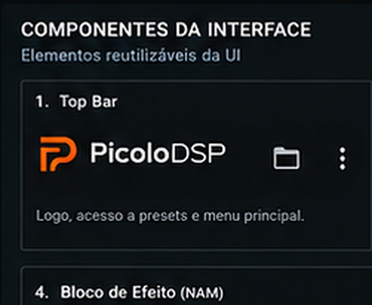
Marca, acesso rápido a arquivos/presets e menu. Exibe apenas ações globais. Altura recomendada: 56-64dp.

Preset Selector
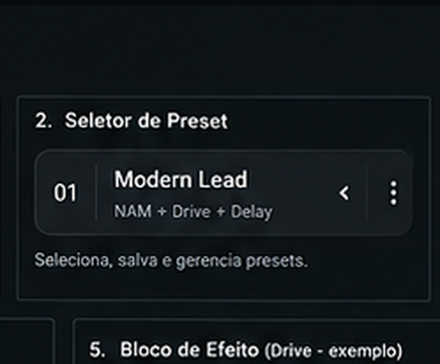
Mostra índice, nome e descrição curta do preset. Swipe horizontal pode alternar presets; toque abre picker.

Signal Chain
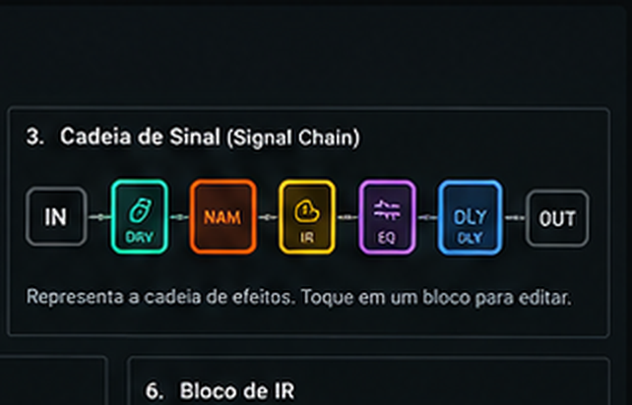
Elemento central. Blocos ordenáveis, bypass visível e seleção por toque. Drag & drop deve ser opcional e nunca exigir precisão excessiva.

NAM Effect Card
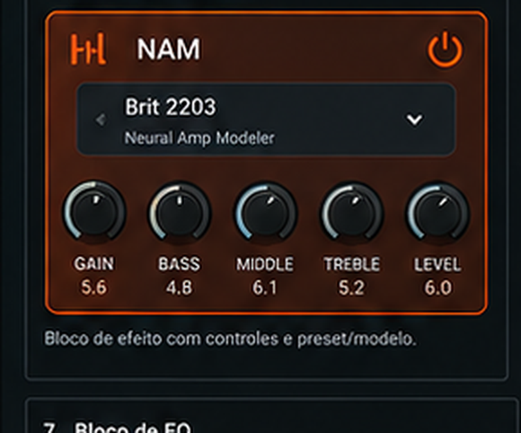
Editor para modelo neural. Deve exibir nome do modelo, bypass e parâmetros pós/pré-modelo quando existirem.

Algorithmic Drive Card
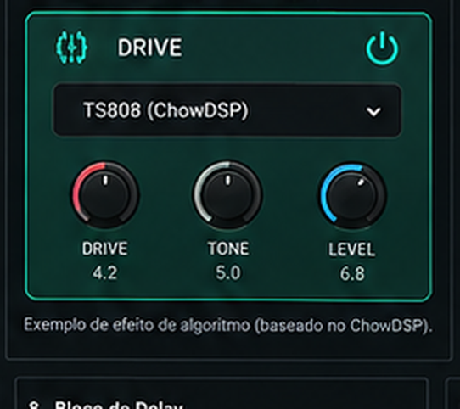
Exemplo de processor ChowDSP-inspired. Controles DRIVE / TONE / LEVEL e seleção de algoritmo.

IR Card
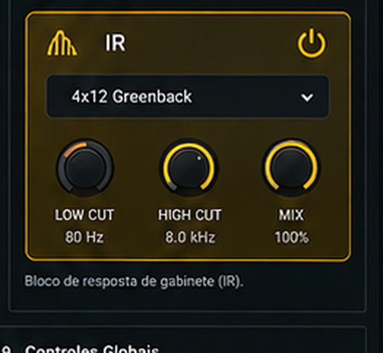
Seleciona IR/cabinet e oferece low cut, high cut e mix. Carregamento deve ocorrer em worker thread.

EQ Card
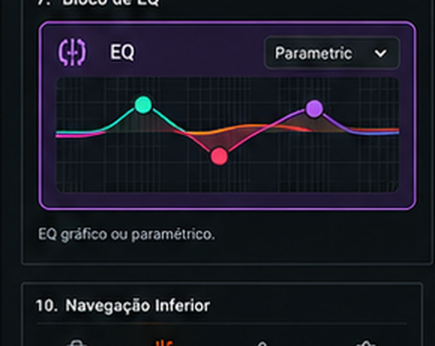
Editor gráfico opcional + controles numéricos. Gestos devem ter alternativa acessível via sliders/inputs.

Delay Card
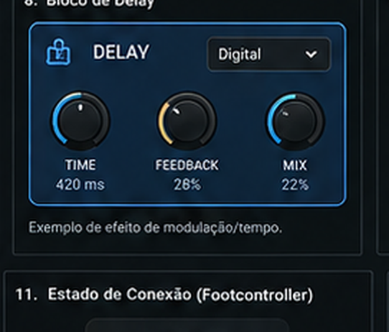
Tempo, feedback, mix e subdivision. Sincronização BPM pode ser adicionada como estado do processor.

Input / Output Meters
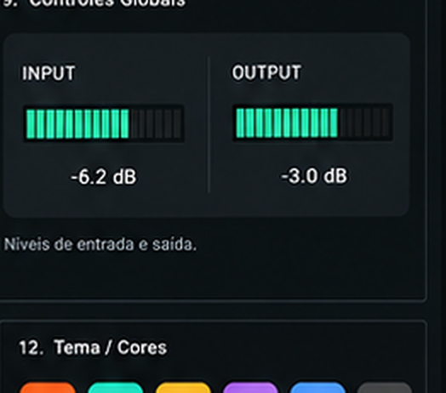
Meters devem usar dados agregados enviados pela engine; nunca redesenhar diretamente na cadência do callback de áudio.

Bottom Navigation
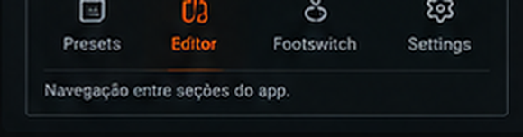
Quatro áreas: Presets, Editor, Footswitch, Settings. Manter estável em todas as telas principais.

Footcontroller Status
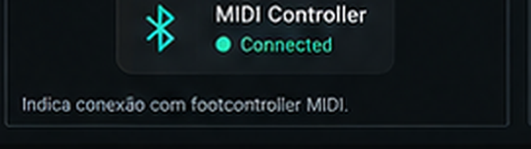
Mostra MIDI/Bluetooth/USB e estado Connected/Disconnected. Toque leva à tela de mapeamento.

Accent Palette
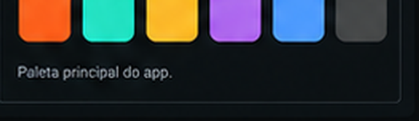
Cores são semânticas por família de DSP, não apenas decoração.

Tela Presets
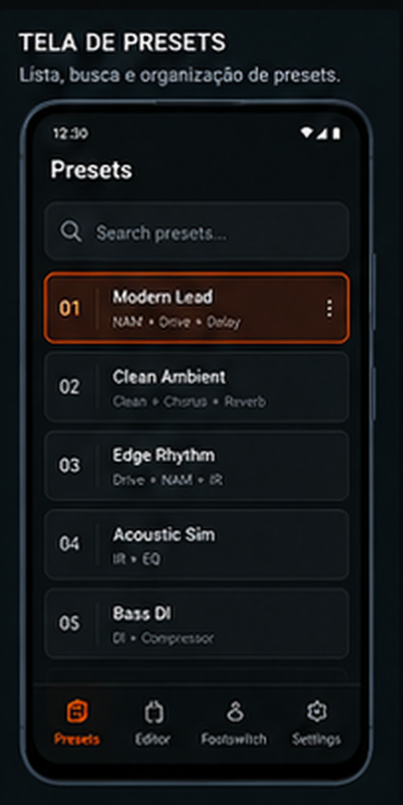
- Busca e ordenação locais.
- Favoritos e tags podem entrar depois sem alterar a navegação principal.
- Load de preset dispara transição segura na engine, preferencialmente com crossfade ou troca atômica de graph.

Tela Footswitch
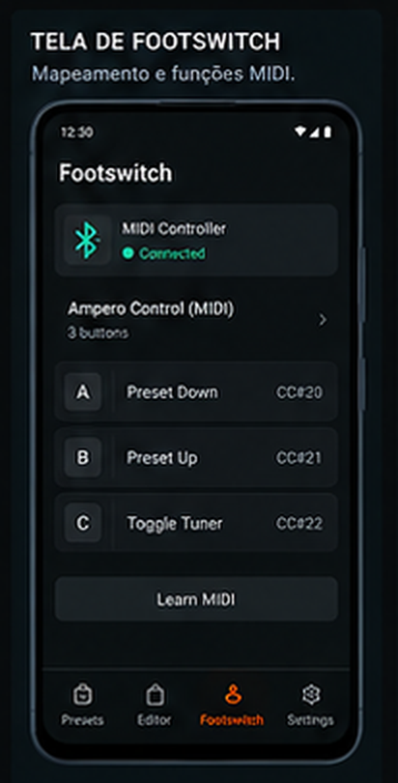
- Lista controllers detectados.
- Mapeamento por CC/PC e modo Learn MIDI.
- Ações mínimas: preset up/down, bypass, tuner, tap tempo e scene/snapshot quando suportado.

Tela Settings
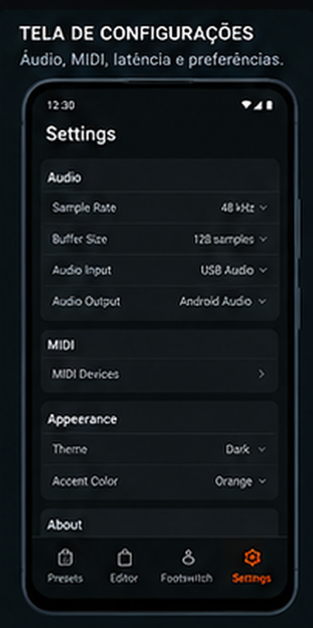
- Sample rate e buffer como informações/controles técnicos.
- Mostrar latência estimada e dispositivo de I/O.
- Mudanças que exigem restart da engine devem indicar isso explicitamente.

Tela About
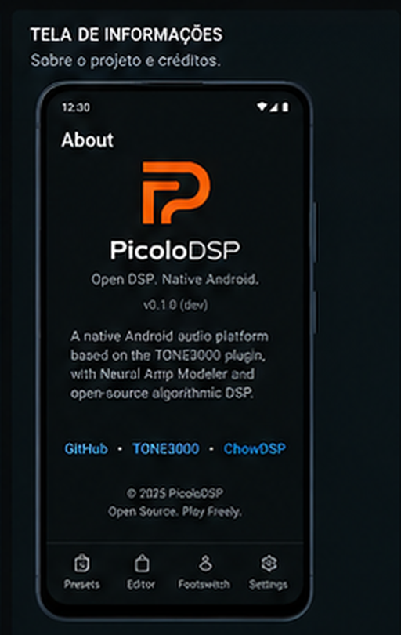
- Créditos e licenças de TONE3000, NAM e bibliotecas DSP.
- Versão do app e versão da engine.
- Links do repositório, documentação e licença.

6. Modelo de estado
data class DspUiState(
val preset: PresetUi,
val chain: List<EffectBlockUi>,
val selectedBlockId: String?,
val inputMeterDb: Float,
val outputMeterDb: Float,
val midi: MidiUiState,
val engine: EngineUiState
)
O ViewModel expõe um estado imutável para o Compose. A engine não conhece UI. Eventos da UI são convertidos em comandos de domínio como SetParameter, ToggleBypass, MoveBlock, LoadNamModel, LoadIr e LoadPreset.

7. Signal graph e parâmetros
- Cada EffectBlock possui id estável, type, enabled, parameters e payload específico.
- A UI não deve depender da classe concreta C++ do efeito. Expor metadata suficiente para renderizar nome, parâmetros, ranges, units e agrupamentos.
- Normalizar parâmetros internamente em 0..1 quando possível, mantendo conversão para unidade de exibição na camada de metadata.
- Parâmetros contínuos devem usar smoothing na engine para evitar zipper noise.
- Bypass deve ser por bloco. Nunca reutilizar um estado global de bypass para NAM/IR/outros processors.

8. Contrato sugerido entre Kotlin e C++
setParameter(blockId, parameterId, normalizedValue)
setBypass(blockId, enabled)
moveBlock(blockId, newIndex)
loadNam(blockId, filePath)
loadIr(blockId, filePath)
loadPreset(presetJson)
getEngineSnapshot()
observeTelemetry() // meters, xruns, CPU, latency
Para comandos frequentes como knob movement, evite JNI excessivamente verboso. Uma fila de comandos compacta ou ponte com buffers/atomics reduz overhead. Telemetria de meters pode ser publicada em 20-30 Hz; a UI não precisa receber dados a cada bloco de áudio.

9. Interações críticas
- Knob: arraste vertical como gesto principal; double tap reseta para default; long press abre valor numérico.
- Bypass: botão no cabeçalho do bloco; mudança visual instantânea e comando assíncrono para engine.
- Reorder: long press + drag; durante o drag, não reconstruir a engine a cada pixel. Aplicar a nova ordem no drop.
- Preset change: preparar novo graph fora da audio thread e trocar de forma segura. Adicionar fade curto se necessário para evitar pop.
- NAM/IR load: exibir Loading e Error. Não bloquear a tela; manter o graph anterior até o novo recurso estar pronto.

10. Footcontroller / MIDI
A tela Footswitch deve tratar o controlador como uma extensão da interface. O mapeamento pode usar uma entidade MidiBinding(action, channel, messageType, number, min, max). A UI deve permitir Learn MIDI e mostrar feedback de evento recebido.
- Preset previous / next
- Toggle block bypass
- Select block
- Tap tempo
- Tuner
- Global mute
- Snapshot/scene futura

11. Performance e áudio
- Audio callback: zero I/O, zero locks bloqueantes, zero JSON, zero logging síncrono.
- Pré-alocar buffers e objetos usados em tempo real.
- Usar parameter smoothing em ganho, mix, filtros e outros parâmetros suscetíveis a click/zipper noise.
- Monitorar xruns/underruns e expor contador em Settings/diagnostics.
- Throttle de meters e telemetria para aproximadamente 20-30 updates/s.
- Carregamento de NAM e IR em worker thread; publicação do processor pronto por troca segura de referência/graph.

12. Roadmap de implementação da UI
Fase | Entrega
Fase 1 | Design tokens + Theme Compose + BottomNavigation + TopBar.
Fase 2 | PresetSelector + SignalChain estática conectada ao estado atual.
Fase 3 | EffectCard genérico + Knob + ToggleBypass + Parameter metadata.
Fase 4 | NAM e IR loaders com estados Loading/Ready/Error.
Fase 5 | Meters e telemetria de engine.
Fase 6 | Preset browser e serialização completa da chain.
Fase 7 | MIDI/footswitch + Learn MIDI.
Fase 8 | Tablet layout adaptativo, acessibilidade e testes de performance.

13. Estrutura de pacote sugerida
app/
ui/theme/
ui/components/
ui/screens/editor/
ui/screens/presets/
ui/screens/footswitch/
ui/screens/settings/
domain/model/
domain/command/
data/preset/
engine/DspController.kt
engine/jni/
cpp/
audio/
graph/
processors/nam/
processors/ir/
processors/drive/
processors/eq/
processors/delay/
midi/

14. Critério de pronto
- Todos os controles funcionam com toque e footcontroller quando aplicável.
- Bypass individual não afeta blocos adjacentes.
- Mudanças de parâmetros não introduzem pops perceptíveis.
- Troca de preset não executa trabalho pesado na audio thread.
- UI mantém 60 fps enquanto a engine processa áudio.
- Componentes são reutilizáveis entre celular e tablet.
- Licenças e atribuições de upstream estão acessíveis na tela About.

15. Handoff de assets
Estrutura do pacote v1.1:
components/
icons/effects/
icons/navigation/
icons/system/
typography/
tokens/
implementation/
docs/
components/ contém as referências visuais isoladas. icons/ contém SVGs e manifest.json. typography/ documenta famílias, pesos e escala. tokens/ contém design_tokens.json. implementation/ contém stubs Kotlin para manter os valores sincronizados com o app.
Convenção de nomes: snake_case para arquivos de asset e nomes sem referência a cor no nome do ícone. A cor deve vir do tema/estado, não do arquivo SVG.
Versionamento: alterações de aparência que não quebram contrato incrementam minor; mudanças de nome, dimensão-base ou semântica de tokens devem ser tratadas como alteração incompatível no design system.
PicoloDSP UI Kit - versão conceitual 1.1

